**Guía de actividades**

**NM1**

**“Problematizando los símbolos patrios”**

**Fecha:**

**Nombre del estudiante:**

**Instrucciones:**

* **Leer la guía con atención**
* **Tus respuestas deben estar escritas con letra clara**

**Objetivos de aprendizaje abordados:**

**OA 11:** Analizar cómo el desarrollo de espacios de expresión de la opinión pública (prensa, historiografía, literatura y movilización política) y del sistema educacional contribuyeron a expandir y profundizar la idea de nación durante el siglo XIX en Chile.

1. **Observa las siguientes imágenes y contesta las preguntas.**

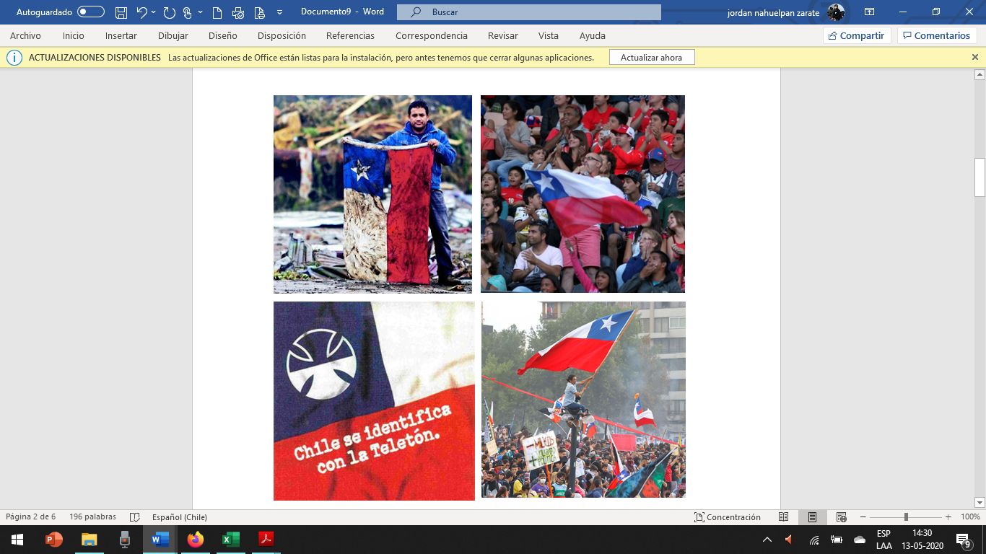

1. ¿Cuál crees tú que es el rol de la bandera nacional en cada una de las actividades que muestran las imágenes anteriores?
2. ¿Por qué crees tú que los símbolos patrios tienen un rol relevante para la población?
3. ¿Son importantes para ti los símbolos patrios?

1. **A continuación, se muestran las banderas y escudos patrios que a lo largo de su historia Chile ha tenido. Observa la imagen y responde las siguientes preguntas.**

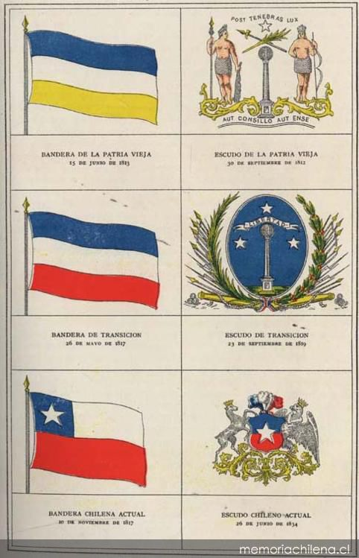

1. Considerando que Chile comenzaba a configurarse como un nuevo Estado durante el siglo XIX, ¿Por qué crees que es importante instaurar rápidamente símbolos patrios?

1. ¿Por qué crees que los símbolos patrios sufrieron cambios con el paso de los años?